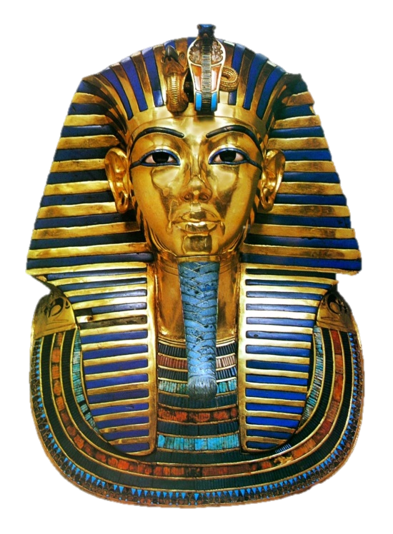
Oud Egypte
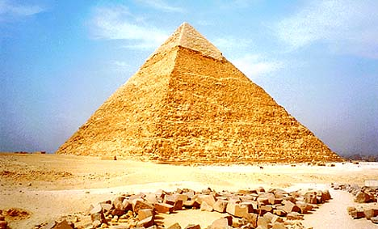
Renske Naaktgeboren

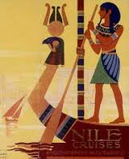
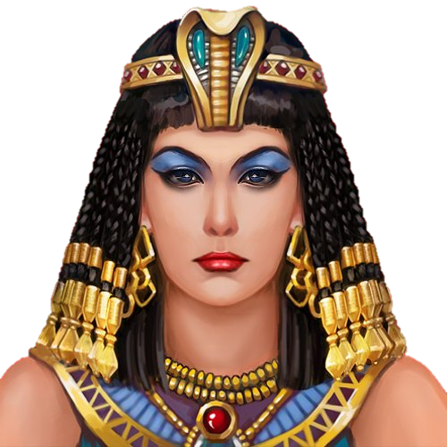

Inhoud
inleiding
Hoofdstuk 1 Hoe leven de Egyptenaren
Hoofdstuk 2 De piramides
Hoofdstuk 3 Cleopatra
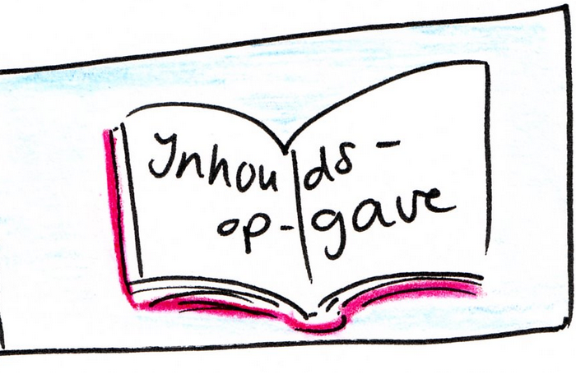
Hoofdstuk 4 Farao’s
Hoofdstuk 5 Mummies

Inleiding
Ik doe mijn project over Oud-Egypte omdat ik het een mooi land vind en graag nog eens naar Egypte wil . Wat ik nog wil weten is:
Hoe leefden de Egyptenaren?
Wat waren bekende farao’s ?
Wie was Cleopatra?
Hoe worden mummies gemaakt ?
Hoe worden piramides gemaakt ?

H1
Hoe leefden de
kinderen in oud Egypte?

In de tijd van de Farao’s waren heel veel Egyptenaren boeren. Hun huizen waren dicht bij elkaar gebouwd .De kinderen liepen overal en nergens rond.
Maar wat is het verschil tussen het kind van een farao of het kind van bijvoorbeeld een visser? Als je als dochter van een farao geboren bent krijg je alles wat je nodig hebt .Maar als je ouder bent merk je dat hij vaak van huis is en je ziet je vader bijna nooit .Hij moet veel doen : hij moet regeren , jagen hij eert de goden en voert oorlog. Je woont bij een voedster ,een soort hofdame die je verzorgt . Als je zes jaar bent ga je naar de koninklijke school , je leert lezen schrijven en er worden verhalen over de goden verteld. En uiteindelijk kiest je vader een echtgenoot voor je uit. Maar als je als boerendochter geboren bent is het moeilijk de goede spullen voor je te vinden. En als je zes bent ga je niet naar school maar help je je moeder in het huis. Je moet soms wel tien keer naar de rivier lopen om genoeg water te halen. Met je droge handen moet je dierenmest verzamelen die later in de oven kan . Je brengt het eten naar de mannen die op het veld werken en als zij klaar zijn verzamel je de afgebroken stengels. En wat als je als je als kind van veertien al dienstmeisje moet zijn, bijvoorbeeld van een bekende schrijver? Je moet altijd klaarstaan om hem te helpen. Dag en nacht , en als je geen zin hebt ? Dan ontslaan ze je gewoon

H2 Piramides

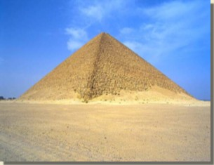

Een Egyptische piramide is een grafmonument voor een overleden farao . De eerste soort piramide is de mastaba , die er uitziet als een doos .De latere soort is de trappenpiramide die we nu beter kennen. Het persoon dat de trappenpiramide als eerste gebruikte was farao Djoser . De mastaba piramide, die een beetje op een heuvel lijkt betekent het eerste begin en de schepping . Volgens de oude Egyptenaren betekende dat een schepping voor een nieuw leven na de dood. Volgens de Egyptenaren was de trappenpiramide een trap naar de hemel.
De piramides worden gebouwd op een ondergrond van kalksteen . Dit is omdat de piramide anders wegzakt . De piramide is zelf namelijk ook op kalkgrond gebouwd. En omdat het handig is als je het materiaal van dichtbij kan halen. In het begin wisten ze niet dat een goede ondergrond belangrijk is . De piramide van Meidum is op zand gebouwd en deze is niet goed bewaard gebleven , overal liggen brokken steen. Het zware werk moesten de slaven doen. Volgens berekeningen die nu gedaan zijn, waren er minstens 10.00 mensen nodig om een piramide te bouwen .Er zijn resten van hele dorpen voor werkende slaven bij de piramide van Gizeh gevonden

H3 Cleopatra
De hele naam van Cleopatra is Cleopatra VII Philopator . Ze is de bekendste Cleopatra en was de koningin van het oude Egypte . Ze heeft een staatsgreep (proberen de koning/ koningin of regering af te zetten) overleefd en ging daarna een verhouding aan met Julius Caesar, hij zorgde ervoor dat ze zo machtig is geworden. Nadat Caesar vermoord was ging ze met Marcus Antonius en kreeg met hem drie kinderen. In totaal had ze vier kinderen. Een van Caesar en drie van Antonius . Van de huwelijken met haar twee broers heeft ze geen kinderen . nadat de wettelijke opvolger van Caesar aan de macht kwam en geen huwelijk met haar wilde, heeft ze zelfmoord gepleegd. Na haar leven zijn er veel films, toneelstukken en boeken over haar geschreven zoals The Passions Of An Egyptian Princess, die in 1911 uit kwam . Maar ook in Asterix en Obelix komt ze weleens voor. De meeste films en boeken hebben ook haar naam.

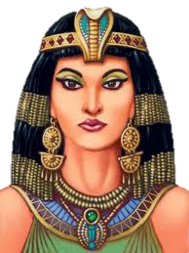
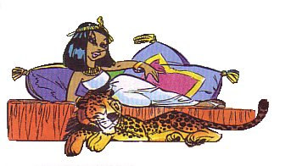
Cleopatra in Asterix en Obelix

H4 Farao’s

Sinds 1500 voor Christus krijgen koningen en koninginnen de titel Farao. Het is afgeleid van per aa dat betekent, dat betekent groot huis of paleis. Maar de Egyptenaren noemden hun farao meestal n.sut (koning)
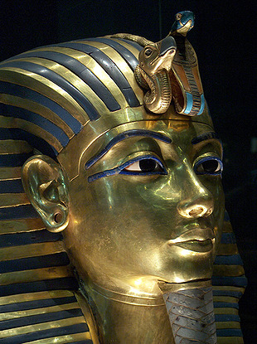
De farao’s hadden veel taken ; ze waren opperbevelhebber van het leger, financiën en administratie en hoge priester van elke tempel en opperrechter. De macht van farao’s werd vaak afgebeeld op muurtekeningen, beelden of andere monumenten. Ze vertellen over het leven in Egypte en het werk van Farao’s . Farao’s werden vaak even groot afgebeeld als de Goden, met als bedoeling te laten zien dat zij net zo belangrijk waren als de goden. De Farao’s werden ook gezien als een reïncarnatie van de Goden. Ze hadden dus ook geestelijke macht, want wat als je een God zou beledigen ?! Tijdens de 4e en 5e dynastie werden de farao’s gezien als de zoon van de zonnegod. Maar in de 7e dynastie namen de ’normale vorsten’ het weer over en werden de farao’s steeds minder belangrijk.
Farao Nefertiti

H5 mummies

Een mummie is een stoffelijk overschot ( een lijk )alleen is het rotten van het lichaam snel gestopt waardoor niet alleen het skelet over is gebleven maar ook een deel van de huid. In dit geval ge ik het hebben over de mummies die met doeken gemummificeerd werden door de Oude – Egyptenaren . Maar ook veenlijken ( in een moeras goed bewaard gebleven) staan als mummie bekend. Eerst vertel ik iets over natuurlijke mummificatie waar oliën voor gebruikt worden. Het woord mummie komt van het Iraans/Perzische woord mumya dat pek of asfalt betekend, omdat mummies vaak in zwarte oliën werden gebalsemd en daardoor een pekachtige kleur kregen. Bij de Egyptische mummificatie

